Практическое занятие 7
ЭФБО-08-24
Ильясов Дамир Ренатович

Практическое задание
Необходимо создать серверное приложение на node.js, которое будет включать в себя следующие маршруты:
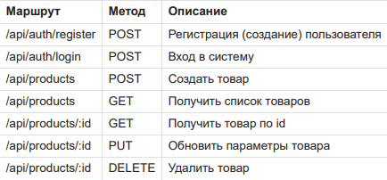

Минимальный перечень полей для сущности "Пользователь":
id
email
first_name
last_name
password (хешировать)
(в качестве логина использовать email )

Минимальный перечень полей для сущности "Товар":
id
title
category
description
price

